What’s our Heritage-we are Yourope

3.Projekttreffen

STIRLING/Schottland:
23.9.-29.9.2019
Sonntag:
Die Reisenden aus den Gastländer wurden von ihren Gastfamilien am Bahnhof empfangen und alle waren sehr gespannt auf ihre Gastschüler.

Montag:
Wir begannen den Morgen mit einigen Eisbrechern, die sehr lustig waren und dazu beitrugen, die Nationalitäten zusammenzubringen.
Danach machten wir einen Rundgang durch die Schule. Wir waren vor allem von dem riesigen Schwimmbad beeindruckt.
In den Pausen und im Unterricht lernten wir andere Schüler kennen. Für einige Länder war das Essen in der Schulkantine eine neue kulinarische Erfahrung! Nach dem Essen gab es eine schottische Unterrichtsstunde, in der wir etwas über Gälisch und die schottischen Clans lernten.
Es gab einen Wettbewerb, bei dem wir unsere eigenen Tartans herstellten, was allen Spaß machte. Wir haben auch kleine Tartan-Rosetten gebastelt, die wir getragen haben....
Danach machten wir einen Ausflug zum William Wallace-Denkmal, wo wir etwas über William Wallace, einen tief verwurzelten Teil der schottischen Geschichte, erfuhren. Wir waren begeistert von der Vogelperspektive auf Stirling und die umliegenden Gebiete, die man von der Spitze des Denkmals aus sehen konnte. Es wurden viele Selfies gemacht.
Danach brachten die Schüler ihre internationalen Freunde nach Hause.

Dienstag:
Der Dienstag begann mit einigen Eisbrecheraktivitäten, die alle auf den Tag und die Reise einstimmten. Es war fantastisch zu sehen, wie Menschen aus ganz Europa zusammenkamen und sich kennenlernten, fantastisch und sensationell!!!
Danach ging es zum Machine Shed, einer großen Attraktion mitten in Stirling.
Das ist ein ehemaliger Lokschuppen. Dort erfuhren wir alles über die architektonische Geschichte von Stirling und konnten selbst Brücken bauen, über die wir gingen.
Das dritte Ziel der Gruppe am Dienstag war Stirling Castle, eine mächtige Festung, die stolz über der Stadt thront. Die Schüler genossen es, durch die Burg zu gehen und ein Gefühl dafür zu bekommen, wie es war, vor Tausenden von Jahren als Ritter, König, Königin, Diener, Magd oder Narr zu leben. Es war wirklich atemberaubend.

Mittwoch
Hier stand ein Tagesausflug nach Edinburgh auf dem Programm. Wir fuhren mit dem Zug nach Edinburgh. In Edinburgh angekommen, spazierten wir die königliche Meile entlang und sahen viele andere Sehenswürdigkeiten. Es hat uns allen gefallen, die historische schottische Architektur zu sehen. Anschließend hatten wir etwas Freizeit mit unseren Schülern, damit sie ein Gefühl für Edinburgh und Schottland bekommen konnten, einschließlich des berühmten schottischen Wetters! Es regnete!
Nach der Freizeit ging es in den Edinburgh Dungeon, der uns einen Eindruck von Edinburghs schauriger Vergangenheit vermittelte. Manchmal war es dort richtig gruselig. Wir genossen alle einen fantastischen Ausflug in eine berühmte und traditionelle Stadt.

Donnerstag:
Im Morgengrauen fuhren wir mit dem Zug in die magische Stadt Glasgow, wo wir durch die Stadt zum Museum Kelvingrove spazierten.
Wir haben in ein paar Stunden mehr gelernt als in unserem ganzen Leben, so kam es uns vor. Dann ging es zu weiteren kulturellen Aktivitäten in der U-Bahn, wo wir lernten, wie sie funktioniert und warum sie eine so unglaubliche Erfindung ist, die in Glasgow als "Clockwork Orange" bekannt ist.
Danach besuchten wir alle eine der renommierten Universitäten von Glasgow, an der man alles Mögliche studiert, von Buchhaltung und Finanzen bis hin zu alter Geschichte und Anatomie.
Anschließend gingen wir in der großen Stadt einkaufen und genossen das typisch schottische Wetter, auch bekannt als der magische Regen, der immer in den perfektesten Momenten auftaucht und alles wie eine Filmszene erscheinen lässt.
Jeder hat ein paar lustige touristische Dinge gekauft und vor allem viele Erinnerungen mitgenommen, was noch wertvoller ist als jeder Schnickschnack, den man in einem Souvenirladen finden kann.
Lustig war auch, dass Studenten in Glasgow vielen Statuen in der Nacht Verkehrshüte aufsetzen, das nennt man “Glasgowed”.

Freitag:
Wir fuhren wir mit unseren Schülern zum Stirling Council, um Stirlings Lord Provost, vergleichbar mit unserem Bürgermeister, Christine Simpson, zu treffen.
Während dieses Treffens bekamen sowohl die schottischen als auch die ausländischen Schüler ein Gefühl dafür, wie es ist, im schottischen Regierungssystem zu arbeiten. Das Gespräch dauerte mehrere Stunden und ermöglichte einen sehr detaillierten Einblick in ihre Arbeit. Danach konnten wir uns etwas ausruhen, um uns auf den Ceilidh am Abend vorzubereiten.
Dies war ein großartiger Abschluss der Woche, der den ausländischen Schülern einen Einblick in die traditionelle schottische Tanz- und Ceilidh-Kultur bot, eine sehr neue und aufregende Erfahrung für alle unsere Besucher. Es war ein toller Abschluss der Woche!

Vielen Dank an alle, die diese Reise zu einem so fantastischen Erlebnis gemacht haben, bei dem man so viel über andere Menschen lernen konnte. Wir freuen uns schon auf das nächste Mal, wenn wir diese Erfahrungen miteinander teilen können.
Hier einige Eindrücke von dem großartigen Treffen in Stirling!

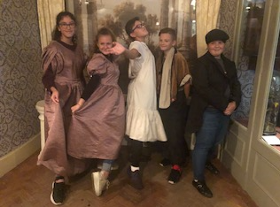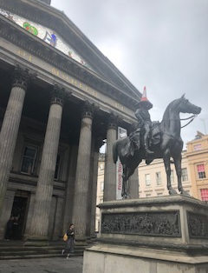
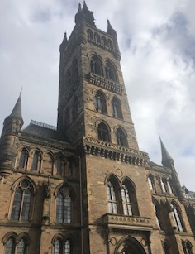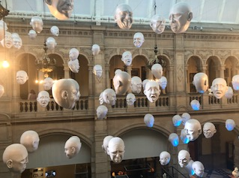
Eindrücke aus Glasgow und dem Kelvingrove Museum

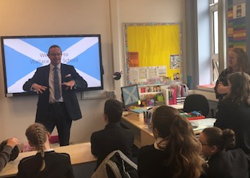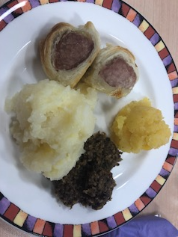
Begrüßung in der Schule und traditionelles Haggis zum Probieren –Wir liebten
es!

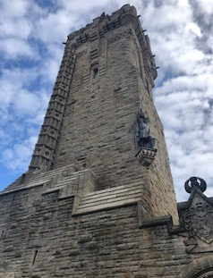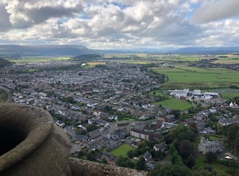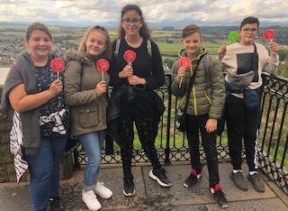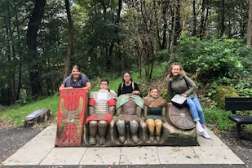
Das William Wallace Denkmal
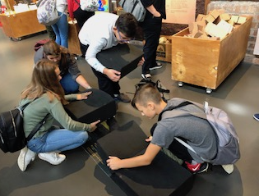Der Stirling Engine Shed

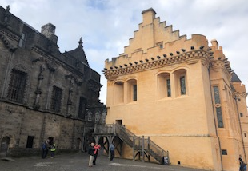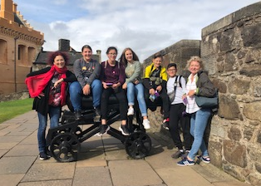
Die beeidruckende Burg von Stirling

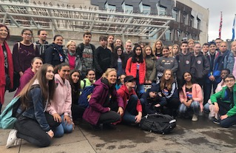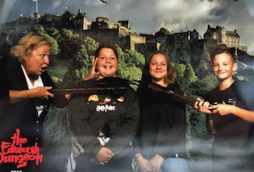
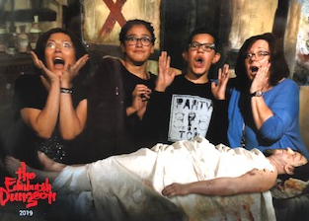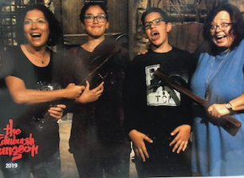 Edinburgh und
der erschreckende Edinburgh Dungeon- wir sind froh, dass wir es überlebt haben!

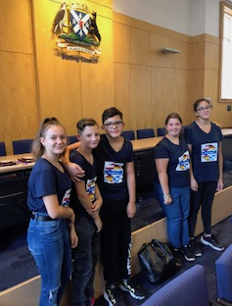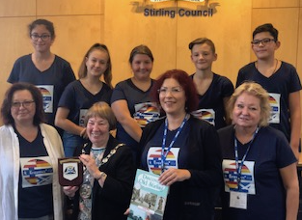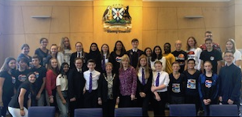Der Empfang beim Lord Provost

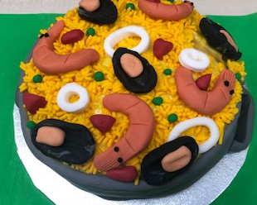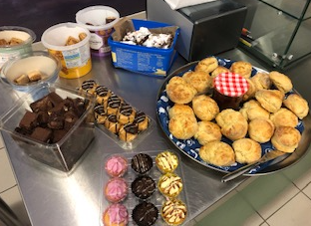
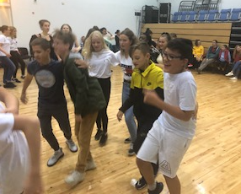 Die Abschlussparty am Freitag

"Dieses Projekt wurde mit Unterstützung der Europäischen Kommission finanziert. Die Verantwortung für den Inhalt dieser Veröffentlichung trägt allein der Verfasser; die Kommission haftet nicht für die weitere Verwendung der darin enthaltenen Angaben."

